文件目录 E:\astrocyte_neuron\mix

计算的原则：对于一定的掺混比随机生成一幅AMPA-GABA神经网络。对于同一种掺混比下的不同参数（gamma, D），使用同一种网络分布（即保持AMPA-GABA突触的相对位置，消除神经网络结构的影响）

**5.13 更新**

计算的结果见附件 FFN_mix.xlsx

计算了掺混比AMPA:GABA为0.1,0.3,0.5,0.7,0.8,0.9的情况。其中每一种掺混比均计算了D=0.5,1.0,1.5,2；gamma = 0.1~0.9的情况。

**文件夹命名规则：p表示掺混比, D15表示突触传导D=1.5, g05表示胶质细胞反馈为0.5**

**例: ~\astrocyte_neuron\mix\p05\D15\D15g03, 表示掺混比为0.5，D = 1.5, gamma = 0.3的算例**

**斑图形态**

掺混基本上不形成有规律的斑图。当掺混越均匀，即掺混越接近1：1时，越难出现斑图。这一点和王荣师兄的结果是一致的。

但是在掺混比接近0和1的时候，也可以产生一些零散的形态逐渐形成形状上有连接的斑图。当P，D, gamma越大时这个过程似乎发生的越快。成型后的斑图是如下的形状

 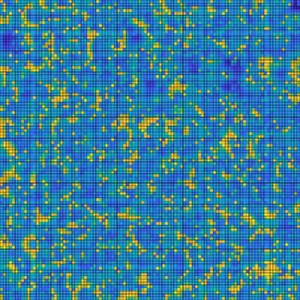 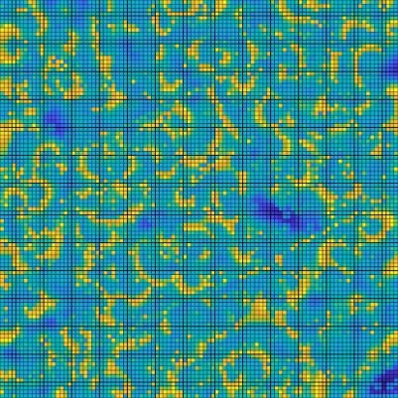

P=0.7, D=0.5, gamma=0.3 P=0.8, D=0.5, gamma=0.3 P=0.9, D=0.5, gamma=0.3

另外一个比较有意思的现象就是在斑图最初形成的2s,斑图是如下的形状，中间有两个斜杠。然后很快消失。不清楚这种现象是如何出现的。但是在掺混比例不同，随机生成的网络中都有出现，感觉挺神奇的？

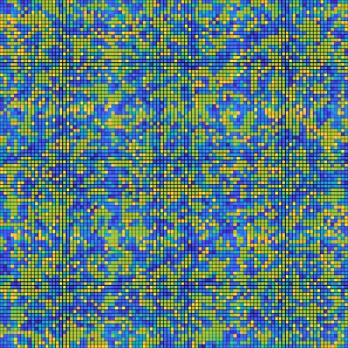 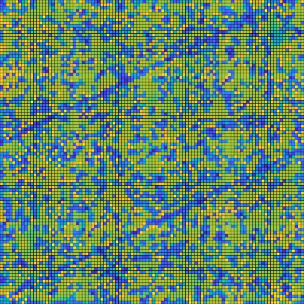 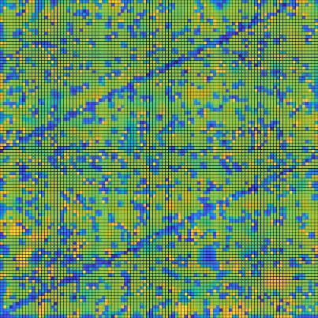

P=0.7, D=0.5, gamma=0.3 P=0.8, D=0.5, gamma=0.3 P=0.9, D=0.5, gamma=0.3

从FFN的角度来说，直接按照电位计算的FFN要合理很多，得到的趋势基本上是单调的。

**胶质细胞反馈强度和掺混比对FFN的影响**

可以看出，当掺混比越接近0或1，即网络越接近纯网络时，FFN越高，即神经元同步放电的数量越多。